Nome: Geovana de Brito Souza

**ATIVIDADE INNER JOIN**

***MODELAGEM DE BANCO DE DADOS:***

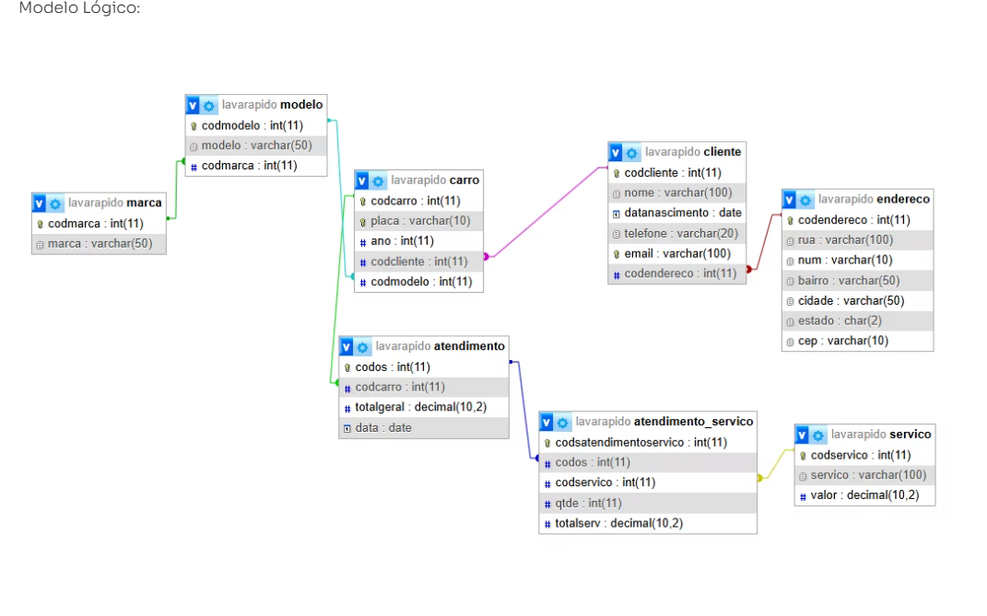

**INÍCIO DOS SCRIPTS:**

SELECT

c.nome, e.rua, e.cidade, e.estado

FROM

cliente as c

INNER JOIN

endereco as e

ON

c.codendereco = e.codendereco

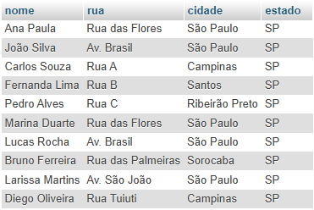

SELECT

c.nome,

c.telefone,

c.email,

e.rua,

e.bairro,

e.cidade,

e.estado

FROM

cliente as c

JOIN

endereco as e

ON

c.codendereco = e.codendereco

WHERE

e.bairro = "Centro"

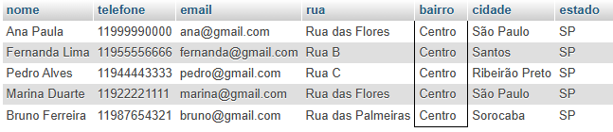

SELECT

c.nome,

c.telefone,

c.email,

c.datanascimento,

e.rua,

e.bairro,

e.cidade,

e.estado

FROM

cliente as c

JOIN

endereco as e

ON

c.codendereco = e.codendereco

WHERE

e.cidade = "São Paulo" and year(c.datanascimento) < 1998;

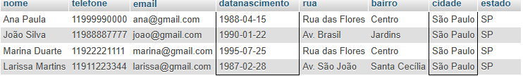

SELECT nome, telefone, email, datanascimento

FROM cliente WHERE month(datanascimento) = 8



SELECT

c.nome,

car.ano,

mo.modelo,

mar.marca

FROM cliente c

JOIN carro car ON c.codcliente = car.codcliente

JOIN modelo mo ON car.codmodelo = mo.codmodelo

JOIN marca mar ON mar.codmarca = mo.codmarca;

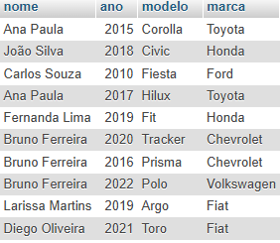

6)Pegar os mesmos dados anteriores, porém só dos clientes que possuem carro com ano superior a 2019.

SELECT

c.nome,

car.ano,

mo.modelo,

mar.marca

FROM cliente c

JOIN carro car ON c.codcliente = car.codcliente

JOIN modelo mo ON car.codmodelo = mo.codmodelo

JOIN marca mar ON mar.codmarca = mo.codmarca

WHERE car.ano > 2019;

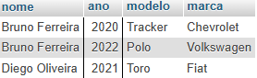

7)Agora quero saber o nome, data de nascimento, marca, modelo e os serviços que fizeram na marca Chrevrolet.